全国地理教育学会第１６回大会
大会要項

地理必修化時代における地誌学習の意義と方法

会員の皆様
※本年度は、下記の通り、2022年11 月６日（日）に専修大学で開催する予定で準備を進めておりますが、新型コロナウィルス感染症（COVID-19）感染状況を鑑みて、オンライン大会への変更の可能性があります。大会開催方法につきましては７月下旬〜８月上旬に最終判断をおこない、お知らせする予定です。

大会は非会員の方も参加できます

１．期 日 ２０２２年１１月６日（日）

２．会 場 専修大学神田校舎５号館
〒101-8425 東京都千代田区神田神保町3-8
電話 03-3265-5973（インフォメーション）
・水道橋駅（JR）西口より徒歩７分
・九段下駅（地下鉄／東西線、都営新宿線、半蔵門線）出口５より徒歩３分
・神保町駅（地下鉄／都営三田線、都営新宿線、半蔵門線）出口A２より徒歩３分

３．主 催 全国地理教育学会
全国地理教育学会事務局：〒114-8574 東京都北区中里３－１２－２
女子聖学院中学高等学校 柏倉康成
URL:http://www.jageoedu.jp
E-mail: y_kashiwakura@joshiseigakuin.ed.jp

学会大会委員会：牛込裕樹（委員長），針谷重輝，松岡路秀
藤田 晋，宮本静子，山内洋美，日下部和宏
E-mail:taikai@jageoedu.jp

４．参加費 大会参加費 １５００円 （会員・非会員）
懇親会費 ５０００円 （開催は未定）

５．期日、時程

１１月６日（日） ８：３０ 受 付
９：２０～１２：００ 一般研究発表
１２：１５～１３：００ 評 議 員 会
１３：２０～１５：５０ シンポジウム
１６：００～１６：３０ 総 会
１７: ００～１８：３０ 懇親会
※懇親会の開催は未定です。
※時程は６月２６日現在のもので、変更になる場合もあります。

６．シンポジウム

テーマ：地理必修化時代における地誌学習の意義と方法，並びに小・中・高の関連

高等学校の科目「地理総合」が必修化され、すべての児童生徒が、小学校から高等学校まで、地理を学ぶこととなった。ロシアのウクライナへの侵攻により国際情勢は流動化し、世界秩序の再編成が進む可能性がある。このような新たな状況を踏まえ、地理学習の重要なカリキュラム原理・指導原理である「地誌学習」に焦点をあて、その持つ意義・役割、方法等を改めて検討し確認していく必要があろう。その際、小・中・高等学校の関連という観点からの考察も重要である。そこで、本シンポジウムでは「地理必修化時代における地誌学習の意義と方法，並びに小・中・高の関連」というテーマを設定し、地誌学習の重要性、あり方、方法等についての考察を深め、地理必修化時代における地理教育の今日的方向性を探っていきたい。

発表者：
- 小学校社会科における地誌学習の意義と方法、並びに中学校との関連
小澤裕行（愛知県犬山市立犬山北小学校）
- 中学校地理的分野における地誌学習の意義と方法、並びに小学校・高等学校との関連
木場 篤（ノートルダム清心中学校高等学校）
- 高等学校「地理総合」における地誌的学習の可能性とその意義・方法、並びに中学校との関連
須原洋次（龍谷大学）

コメンテーター：初澤敏生（福島大学）

オーガナイザー：山口幸男（群馬大学名誉教授）
牛込裕樹（大妻中野中学校・高等学校）

７．大会参加・一般研究発表・シンポジウム発表・懇親会の申込み方法
（１）大会参加、一般研究発表、懇親会の申込み
次の①か②の方法でお申込みください。
①参加申込み用紙に必要事項を記入して，大会事務局へ郵送，ファックスで送る。
（申込み先は申込み用紙の下部に記載してあります）
②ホームページより参加申し込み用紙をダウンロードし必要事項を入力して電子メールで送る。
＊注意 電子メールの件名に「大会参加申込み」もしくは「大会参加及び発表申込み」と記入願います。
（２）一般研究発表の申込み、及び要旨集原稿期限
発表申込締切日 ８月１０日（水）必着
要旨集原稿締切日 ９月３０日（金）必着
発表者はホームページより発表要旨集作成要領をダウンロードし、その要領にしたがって発表要旨を作成し、電子メールか郵送で送付してください。（詳細は作成要領をご覧ください。）
なお、第13回大会より作成要領が変更になっておりますのでご注意ください。
●申込み先 申込み用紙（4ページ）をご覧ください。
（３）非会員
参加申込用紙をお送りいただくか、当日、直接会場にお越しください。

８ 問合せ先
大会専用メールアドレス taikai@jageoedu.jp
学会大会委員長 牛込裕樹 090-1846-3359

９．交通及び会場案内図

○大会会場
専修大学 神田キャンパス ５号館
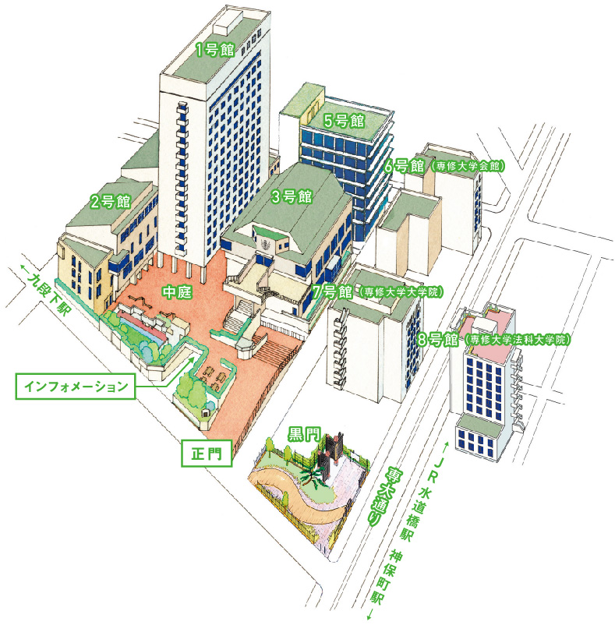
・水道橋駅（JR）西口より徒歩７分
・九段下駅（地下鉄／東西線、都営新宿線、半蔵門線）出口５より徒歩３分
・神保町駅（地下鉄／都営三田線、都営新宿線、半蔵門線）出口A２より徒歩３分

１０．その他
プログラム発送は９月下旬の予定です。
大会案内は学会ホームページ（http://www.jageoedu.jp/history1.html）をご覧ください。

全国地理教育学会第16回大会参加申込み用紙
ﾌﾘｶﾞﾅ
氏名
所属 |  |  |  | 会員・非会員
住所 | 自・勤〒
電話 |  | 電子メール

●参加の有無（どちらかに○） 大会に参加します 参加しません
●一般研究発表（どちらかに○） 発表を申し込みます 発表しません
●懇親会（どちらかに○） 参加します 参加しません
○一般研究発表を申し込む場合、下記にご記入ください。
１ 発表者氏名及び所属（連名の場合は発表者に○）、所属は氏名の後に（ ）をつけて記す。
２ 発表タイトル
３ 連絡先（上記住所と同じ場合は同上とお書きください。）

●申込み先 大会事務局：〒114-8574 東京都北区中里３－１２－２
女子聖学院中学高等学校 柏倉康成
FAX 03-3917-3680
大会専用電子メールアドレス：taikai@jageoedu.jp
●大会発表申込み締切 8月10日（水）必着
＊住所、氏名、所属等は大会参加者の把握のためのものであり、それ以外の目的では使用いたしません。

